Perfil general de la Ciudad de México

Índice
Introducción general 2
Superficie 2
División política 2
Población 3
Economía 3
Características biofísicas 4
Clima 4
Lluvia 4
Ecosistema y Vegetación 4
Biodiversidad 5
Depósitos minerales dentro de la ciudad (pasado y/o presente) 5
Infraestructura 5
Infraestructura energética 5
Manufactura y producción 5
Minería 6
Agricultura 7
Transporte y Movilidad 7
Agua y sanidad 9
Desechos 9
Stocks y flujos 9
Consumo de comida 9
Producción de comida 11
Producción agrícola y pecuaria 11
Actividad agrícola 11
Actividad pecuaria 11
Consumo de bienes y servicios de hogares 12
Consumo energético 12
Consumo de combustibles fósiles 12
Emisiones 13
Consumo de agua 14
Número de carros o vehículos en la ciudad 15
Número de edificios en la ciudad 16
Importaciones y exportaciones de bienes dentro y fuera de la ciudad 16
Generación de desechos 17
Trabajos Citados 18

Introducción general

Superficie
La Ciudad de México (CDMX) tiene una superficie aproximada de 1,485 km2, la cual representa el 0.1% del territorio nacional, siendo éste el territorio más pequeño del país. La CDMX colinda al Norte, Este y Oeste con el estado de México y al Sur con Morelos.
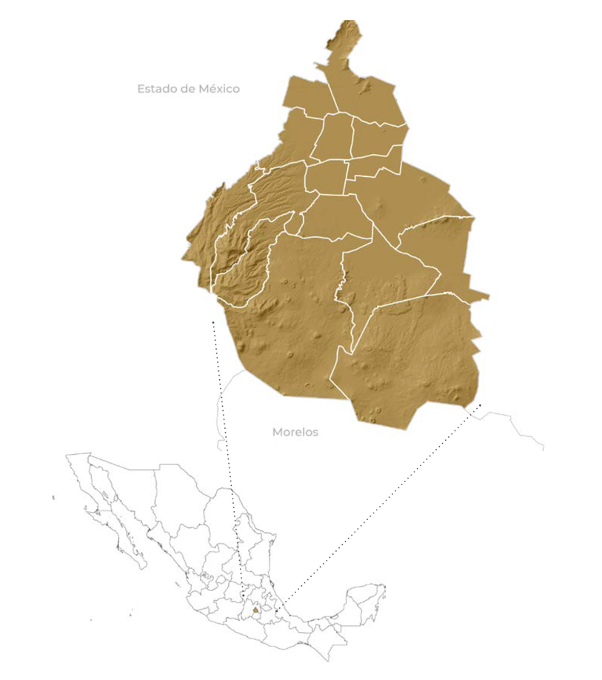
Ilustración 1, Mapa de la Ciudad de México

División política
La CDMX está formada por 16 alcaldías, en las que existen 670 localidades: 33 urbanas y 637 rurales (INEGI, 2017). Cada alcaldía es un órgano político- administrativo desconcentrados y autónomo en sus acciones de gobierno. A la cabeza de cada una de ellas, se encuentra un alcalde, elegido por voto popular y directo.

Población
- En 2019, la población de la CDMX ascendía a 9,031,213 habitantes, lo que representa 7.1% de la población del país y la posiciona como la segunda entidad más poblada.
- 99.5% de la distribución de población es urbana y 0.5% rural
- 52.2% de la población son mujeres y 47.8% son hombres
- Los hogares tienen en promedio 3 habitantes
- El 64% de los hogares tienen a un hombre como jefe de familia y el 36% a una mujer.
- La mediana de edad es de 35 años y la esperanza de vida al nacer es de 76 años (2019).
- 30.6% de la población está en pobreza (2018), lo que lo posiciona en el lugar 22º en el ranking nacional
- En la Ciudad de México, el grado promedio de escolaridad de la población de 15 años y más es de 11.1, lo que equivale a segundo año de educación media superior. (SEP, 2019)
- 2.1% de las personas son analfabetas (2020)
- 1.5% hablantes de lenguas indígenas (2010) – destaca el náhuatl

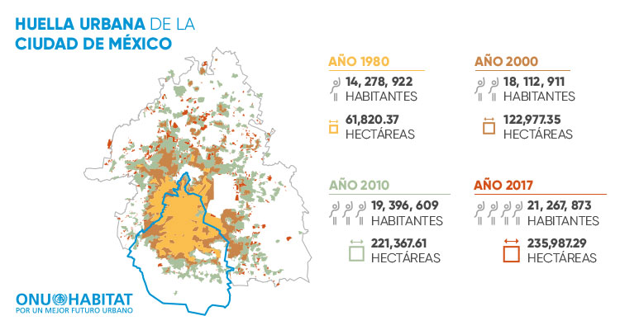
Ilustración 2. Huella urbana de la Ciudad de México
De acuerdo al Índice de las Ciudades Prósperas (ONU Habitat, 2018), entre 1980 y 2017 la superficie de la Ciudad de México creció a un ritmo de 3.3% tres veces superior al de su población (1.1%). Ello indica que la CDMX un patrón de crecimiento expansivo y de baja densidad. Este tipo de crecimiento implica un consumo ineficiente del suelo, genera estructuras urbanas discontinuas y con alto grado de fragmentación (ONU Habitat, 2018).

Economía
- El Producto Interno Bruto (PIB) de la Ciudad de México representa 17.5% (3,047,260 MDP) con respecto al PIB nacional (INEGI, 2017).

- 43.5 es el PIB regional per cápita (miles de PPP- ajustados USD, 2016) (OCDE, 2019)

- El ingreso laboral per cápita real aumentó 11.4% entre el primer trimestre de 2019 y el primer trimestre de 2020, al pasar de $2,435.92 a $2,714.30 pesos constantes. (CONEVAL, 2020)

- El 60% de los trabajadores pertenecen a la economía informal. (OCDE, 2019)

- De cada 100 pesos aportados a la economía de la Ciudad de México, 90.2 son por las actividades terciarias y 10 por las secundarias (INEGI, 2017).

- El sector de actividad más importante de la entidad son los servicios privados no financieros con 32.9%del valor de la producción total. (INEGI, 2017)

- 12.7% son trabajadores subordinados y remunerados, 35.4% empleadores, 12.6% trabajadores no remunerados, y 39.3% trabajadores por cuenta propia (Secretaría de Agricultura y Desarrollo Rural., 2019)

- Hay 415 481 establecimientos: 47 de cada 100 se dedican al comercio al por menor (INEGI, 2017)

- 61de cada 100 personas de 15 años y más de edad forman la población económicamente activa en la entidad (2015). De ellas, 56% son hombres y 44%, mujeres.

- 83%de las personas ocupadas trabaja en el comercio y los servicios; 1%, en la agricultura, cría y explotación de animales, aprovechamiento forestal, pesca y caza; y 16%, en la industria (INEGI, 2016).

- Tasa de desempleo 5.2% (INEGI, 2020)

Características biofísicas

Clima
- La temperatura media anual en la Ciudad de México es de 16º C.
- 60% de su territorio presenta clima templado subhúmedo;
- 27%, semifrío subhúmedo;
- 7%, seco y semiseco;
- 6%, semifrío húmedo.
(INEGI, 2016)

Lluvia
- 600 mm es la precipitación promedio anual en la región seca; mientras que en la parte templada húmeda (Ajusco) es de 1 200 milímetros.
(INEGI, 2016)

Ecosistema y Vegetación
- 59% (88 442 hectáreas) de la superficie de la Ciudad de México es considerado suelo de conservación, del cual aproximadamente 53% corresponde a vegetación natural, es decir, que no ha sido alterada por las actividades del hombre o por acontecimientos naturales y el resto a terrenos de cultivo y poblaciones rurales (CONABIO; SEDEMA, 2016).

- Se pueden encontrar los siguientes tipos de vegetación: bosques de pinos, bosque de encinos, bosque mesófilo, bosque de abies, pastizales, matorrales, vegetación acuática y urbana y zonas agrícolas (SEDEMA, 2015)

Biodiversidad
- El Valle de México, es una cuenca hidrográfica cerrada con superficie aproximada de 7 500 km2, rodeada por cadenas montañosas con poco más de 1 600 especies de plantas nativas y naturalizadas. (CONABIO; SEDEMA, 2016)

- Se tienen registradas 2,254 especies de fauna en la CDMX (SEDEMA, 2015).

Depósitos minerales dentro de la ciudad (pasado y/o presente)
Falta información

Infraestructura

Infraestructura energética

El Sistema Eléctrico Nacional (SEN) está organizado en nueve regiones de control y un pequeño sistema eléctrico. La Ciudad de México es parte de la Gerencia de Control Regional Central (GCRE), la cual se interconecta hacia las Gerencias de Control Regional Oriental y Occidental.

Esta zona es deficitaria en recursos de generación de energía eléctrica, de tal forma que permanentemente importa energía hasta en un 70% del resto del Sistema Interconectado Nacional (CENACE, 2019). En invierno la demanda de la Zona Metropolitana de la Ciudad de México representa el 20% de la demanda máxima integrada del Sistema Interconectado Nacional (CENACE, 2019). Las importaciones de energía hacia el ZMCM provienen del Sureste del país de las centrales hidráulicas y eólicas del Golfo de México de Ciclos Combinados, del Noreste de Ciclos Combinados y generación eólica, del Pacifico de Centras Eléctricas hidráulicas y de carbón y del Occidente una combinación de Centrales de Ciclos Combinados y renovables. (CENACE, 2019)

Las centrales eléctricas instaladas en la Zona Metropolitana de la Ciudad de México emplean principalmente combustibles fósiles como el gas natural y el combustóleo. En 2018, existían 13 unidades aeroderivadas de turbo gas en la CDMX, con una capacidad efectiva de 448 MW (CENACE, 2019).

Manufactura y producción
- 31, 413 establecimientos en la Ciudad de México se dedican a las industrias manufactureras (2013) lo que representa 7.6% del total de establecimientos del sector privado y paraestatal en la entidad (INEGI, 2016)
- 133, 050 es el número de personas empleadas en las industrias manufactureras de la CDMX (INEGI, 2019)
- 13 de cada 100 pesos son por la producción bruta manufacturera en la Ciudad de México, es decir, 382 161 millones de pesos (INEGI, 2016).
- Los principales sectores industriales en Ciudad de México (basados en la producción bruta total) en 2014 fueron (Secretaría de Economía, 2020):
  - Servicios Financieros y de Seguros ($688M MX)
  - Industrias Manufactureras ($382M MX)
  - Generación, Transmisión, Distribución y Comercialización de Energía Eléctrica
  - Suministro de Agua y de Gas Natural por Ductos al Consumidor Final ($375M MX)
  - Información en Medios Masivos ($312M MX)
  - Transportes, Correos y Almacenamiento ($196M MX).

Tabla 1. Actividad Económica - Part. % de las Industrias Manufactureras de la CDMX
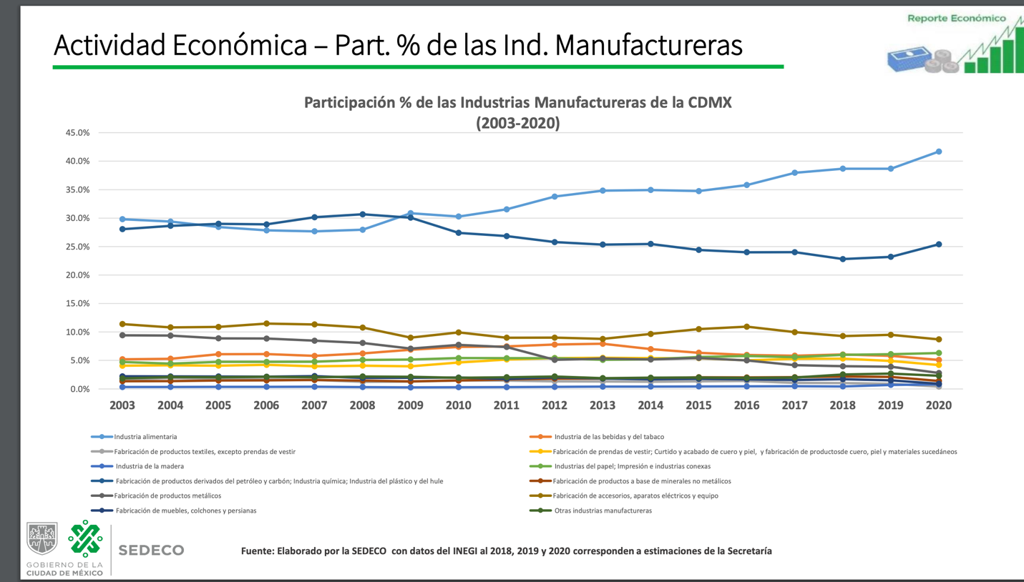
(SEDECO, 2020)

Minería
- En 2014, la Producción Minera Total en pesos corrientes de la Ciudad de México fue de $112,141,366.17 (Servicio Geológico Mexicano, 2019).
- En 2014, el volumen total de la producción minera de la CDMX fue de:
No metálicos:
  - 686,760 toneladas de arena
  - 247,040 toneladas de grava
(Servicio Geológico Mexicano, 2019)
- En 2018, 11,686 personas estaban empleadas en la Industria Minero-Metalúrgica en la Ciudad de México; lo cual representa el 3.14% de la participación total (Servicio Geológico Mexicano, 2019).
- Durante el primer trimestre de 2020, la Inversión Extranjera Directa neta en la industria de la minería de CDMX, fue de US$90 millones (Secretaría de Economía, 2020).

Agricultura
- La población económicamente activa ocupada en actividades agropecuarias en la Ciudad de México asciende a unas 16 000 personas, en 11, 543 unidades de producción familiar (FAO, 2015).

- Unas 22 800 ha de tierra se dedican a la producción de cultivos, principalmente en las delegaciones de Tlalpan, Milpa Alta, Tláhuac y Xochimilco (FAO, 2015).

- Los principales cultivos del Valle México son maíz, frutales, hortalizas y animales para el autoconsumo familiar y la venta local, pero también hay una producción a mayor escala de nopal (chumbera), amaranto, hortalizas, hierbas y plantas ornamentales para los mercados urbanos y regionales (FAO, 2015).

- Casi el 90 % de la producción agrícola se realiza en condiciones de temporal, y el 80 % de la superficie cultivable corresponde a cultivos cíclicos, principalmente avena forrajera y maíz. (FAO, 2015)

- En 2019 la producción agrícola, pecuaria y pesquera de la Ciudad de México fue de 398, 989 383,920 toneladas que representa el 0.1% de la producción total del país, con un valor de 1,892 millones de pesos (mdp) (SIAP, 2020)

Transporte y Movilidad

El sistema de movilidad de la Ciudad de México experimenta una crisis. Los tiempos de viaje aumentan de manera constate, tanto porque las distancias a cubrir son mayores, como porque los diferentes medios de transporte disponibles ven reducida la velocidad de su marcha.
De acuerdo con el plan estratégico de movilidad de la Ciudad de México 2019 (SEMOVI, 2019) son tres los aspectos fundamentales de dicha crisis:

Es un sistema fragmentado: Es un sistema con problemas de coordinación y fragmentación institucional lo cual impiden establecer una política de movilidad integral.

Es un sistema ineficiente: el transporte público operado por el gobierno de la Ciudad, ofrece un servicio deficiente e insuficiente para la población, que afecta a la mayoría de las personas, especialmente a los sectores de menores ingresos que viven en zonas periférica. La velocidad de circulación se ha reducido de manera sostenida, estimándose en 11 kilómetros por hora en promedio en zonas centrales de la ciudad (BID, 2018b)
Tabla 2. Viajes realizados en un día entre semana por la población de seis años y más, por tipo de transporte utilizado en al menos uno de sus tramos (millones de viajes)
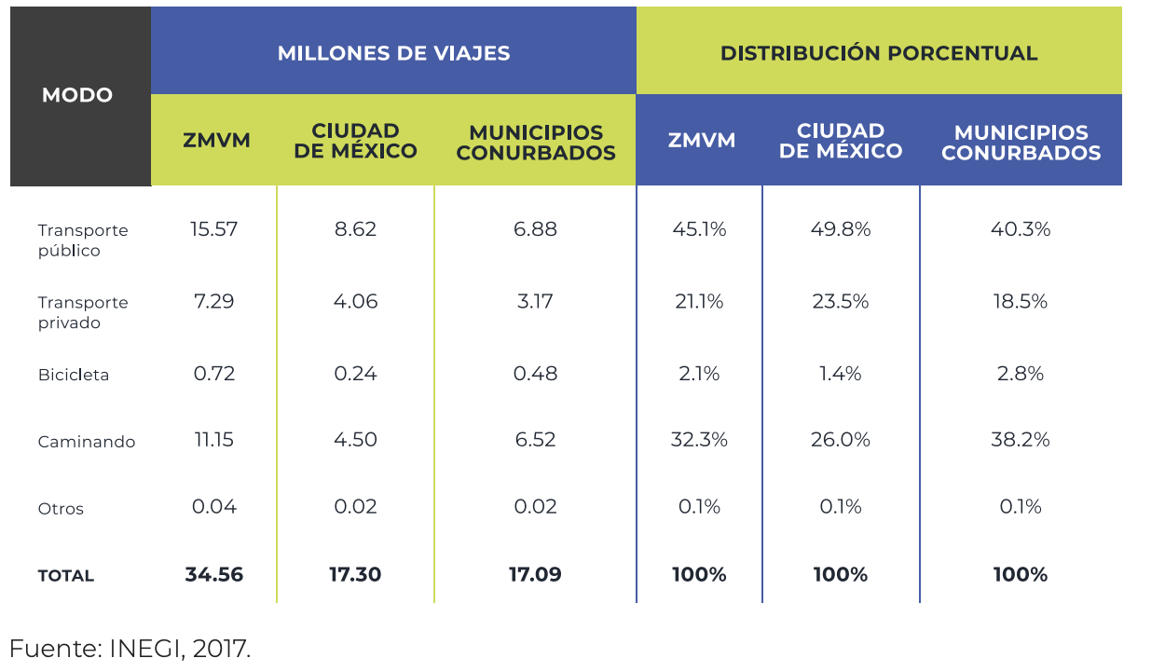

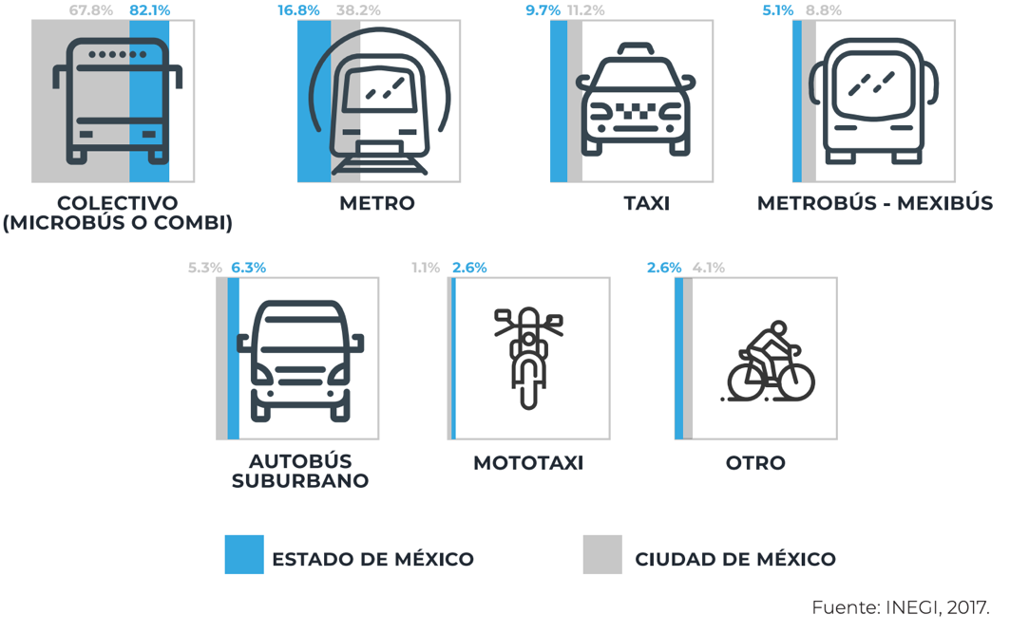
Ilustración 3. Distribución porcentual de los viajes en transporte público en la Zona Metropolitana del Valle de México, 2017
Es un sistema inequitativo. La crisis del sistema de movilidad en la Ciudad de México tiene un fuerte componente de desigualdad, ya que los tiempos promedio de traslado son mayores para el transporte público, utilizado en su mayoría por los sectores de menores ingresos y en el que se realizan el 50% de los viajes de la ciudad, en comparación con los realizados en automóvil.

Agua y sanidad
- De cada 100 ocupantes de las viviendas en la entidad (2015): 99 cuentan con agua entubada; de ellos, 90% la tiene dentro de la vivienda. 1 ocupante dispone de agua por acarreo, principalmente de una pipa. (INEGI, 2016).

- 99 cuentan con drenaje en sus viviendas; de ellos, 94 tienen desalojo a la red pública. En 2010 eran 98 los ocupantes que disponían de agua entubada y 99, de drenaje (INEGI, 2016).

- Uno de los principales retos de la Ciudad es la prestación de los servicios públicos de agua potable y alcantarillado (SACMEX, 2017). En 2017, la Ciudad reportó un grado de presión de agua renovable del 174.3%, (CONAGUA, 2018)

- el 18% de la población no recibe agua todos los días, el 32% no recibe agua suficiente para atender sus necesidades y requiere del apoyo de pipas y de comprar agua en garrafones y 45 colonias tienen alto riesgo de inundación en temporada de lluvias (SACMEX, 2017).

- En 2017 se registraban 48 plantas municipales potabilizadoras en operación, 29 plantas de tratamiento de agua y 8 plantas industriales (CONAGUA, 2018)

Desechos
- La capital mexicana genera alrededor de 13 mil toneladas de basura diarias, de las cuales 8 mil 600 toneladas son enviadas a rellenos sanitarios y sólo mil 900 toneladas se van al reciclaje (SEDEMA, 2020).

- De cada 100 viviendas (2015): en 88 se entrega la basura al servicio público de recolección, en 11 la tiran a un basurero público o la colocan en un contenedor o depósito y en 1 no se especifica. (SEDEMA, 2020).

- Los habitantes de 90 de cada 100 viviendas separan la basura. Del total de viviendas, en 36% se reutiliza para vender o regalar (SEDEMA, 2020).

Stocks y flujos

Consumo de comida
La Ciudad de México aloja con el mercado de víveres más grande del mundo, la Central de Abasto de la Ciudad de México (CEDA). Está central alberga tanto a mayoristas como a minoristas, y a ella llegan 15 mil productos de toda la república y de más de 15 países. Tiene una capacidad de almacenaje de más de 120 mil toneladas de mercancías d disponibles para a responder a una demanda de más de 22 millones de habitantes, comprendidos entre la Ciudad de México y su zona conurbada (CEDRSSA, 2019).

Se comercializan a diario 30 mil toneladas de productos alimenticios que componen, el 80 por ciento de los alimentos que se consumen en la ciudad y aproximadamente el 30 por ciento de los que se consumen en el país vienen de la Central (CEDRSSA, 2019).

- En 2016, la participación porcentual de la industria de alimentarias y bebidas y de tabaco de la Ciudad de México fue del 10.5% (IIEG, 2018).

- El gasto de alimentos se realiza dentro y fuera del hogar, en el caso del primero equivale el 76.8% del gasto en alimentos y los que son consumidos fuera del hogar representan el 22.7% (CEDRSSA, 2019).

- La distribución del gasto promedio trimestral de alimentos y bebidas consumidas dentro del hogar por tipo de alimento (2018), es encabezada por carne (23%), le siguen por su monto el gasto en cereales (17.8%), alimentos preparados para bebé y consumir en casa dulces y postres (12%), verduras (11.7%) y leche con sus derivados (10.1%), representando estos cinco tipos de alimentos tres cuartas partes del gasto total en alimentos (CEDRSSA, 2019).

- México sufre una crisis sanitaria de obesidad en gran parte debido a una mala alimentación y a la falta de actividad física. De acuerdo con la Encuesta Nacional de Salud y Nutrición de Medio Camino 2016 el porcentaje de personas con sobre peso u obesidad en la Ciudad de México es de:
  - 73% de los adultos de 20 o más años
  - 41.5% en adolescentes
  - 32.9% en la población de 5 a 12 años
(Instituto Nacional de Salud Pública, 2017).

La Canasta básica que opera el organismo Seguridad Alimentaria Mexicana Segalmex, es una de las acciones para alcanzar la seguridad alimentaria en México.

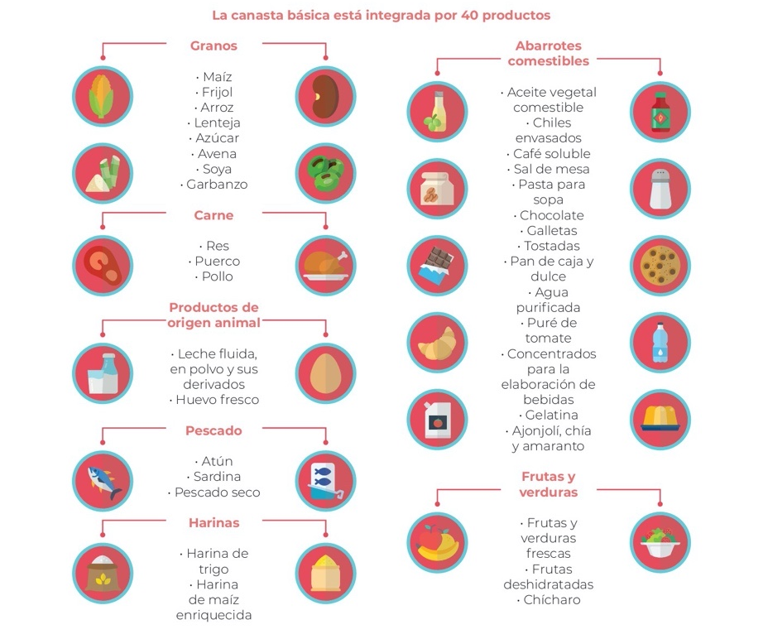
Ilustración 4. Canasta básica de México. (Secretaría de Agricultura y Desarrollo Rural., 2019)

Producción de comida

Producción agrícola y pecuaria
Datos del Servicio de Información Agroalimentaria y pesquera. (SIAP, 2019):

Actividad agrícola
- La aportación de la CDMX al volumen nacional agrícola fue del 0.1%, con un volumen de 360, 477t. posicionándola en el 32º del ranking nacional

- La aportación de la CDMX al valor de la producción nacional agrícola fue del 0.2%, con una aportación de 1,424MDP, posicionándola en el 32º del ranking nacional

Tabla 3. Productos agrícolas destacados y disponibilidad
 | Nopalitos | Nochebuena | Papa | Avena forrajera | Geranio
Valor (MDP) | 581 | 173 | 144 | 92.9 | 43.0
Porcentaje del valor  total, de la entidad | 40.8 | 12.2 | 10.1 | 6.5 | 3.0
Volumen | 203,888 t | 3,569,903 p | 18,961 t | 96,614 t | 3,713,519 p

Actividad pecuaria
- La aportación de la CDMX al volumen nacional pecuaria fue del 0.1%, con un volumen de15, 625t. posicionándola en el 32º del ranking nacional

- La aportación de la CDMX al valor de la producción nacional pecuaria fue del 0.1%, con una aportación de 260, posicionándola en el 32º del ranking nacional

Tabla 4. Inventario ganadero
 | Bovino | Porcino | Ovino | Caprino | Ave | Guajolote | Abeja
Participación en el total nacional | 0.02% | 0.1% | 0.3% | --- | 0.004% | --- | 0.2%
Miles de cabezas | 7 | 21 | 30 | 0 | 21 | 0 | 4

Tabla 5. Productos pecuarios destacados
 | Leche de  bovino | Carne en canal de porcino | Carne en canal de bovino | Carne en canal de ovino | Miel
Valor (MDP) | 108 | 83.4 | 38.9 | 20.0 | 5.0
Porcentaje del valor total de la entidad | 41.4 | 32.1 | 15.0 | 7.7 | 1.9
Volumen | 13,092 ml | 1,816 t | 573 t | 229 t | 97 t

Consumo de bienes y servicios de hogares
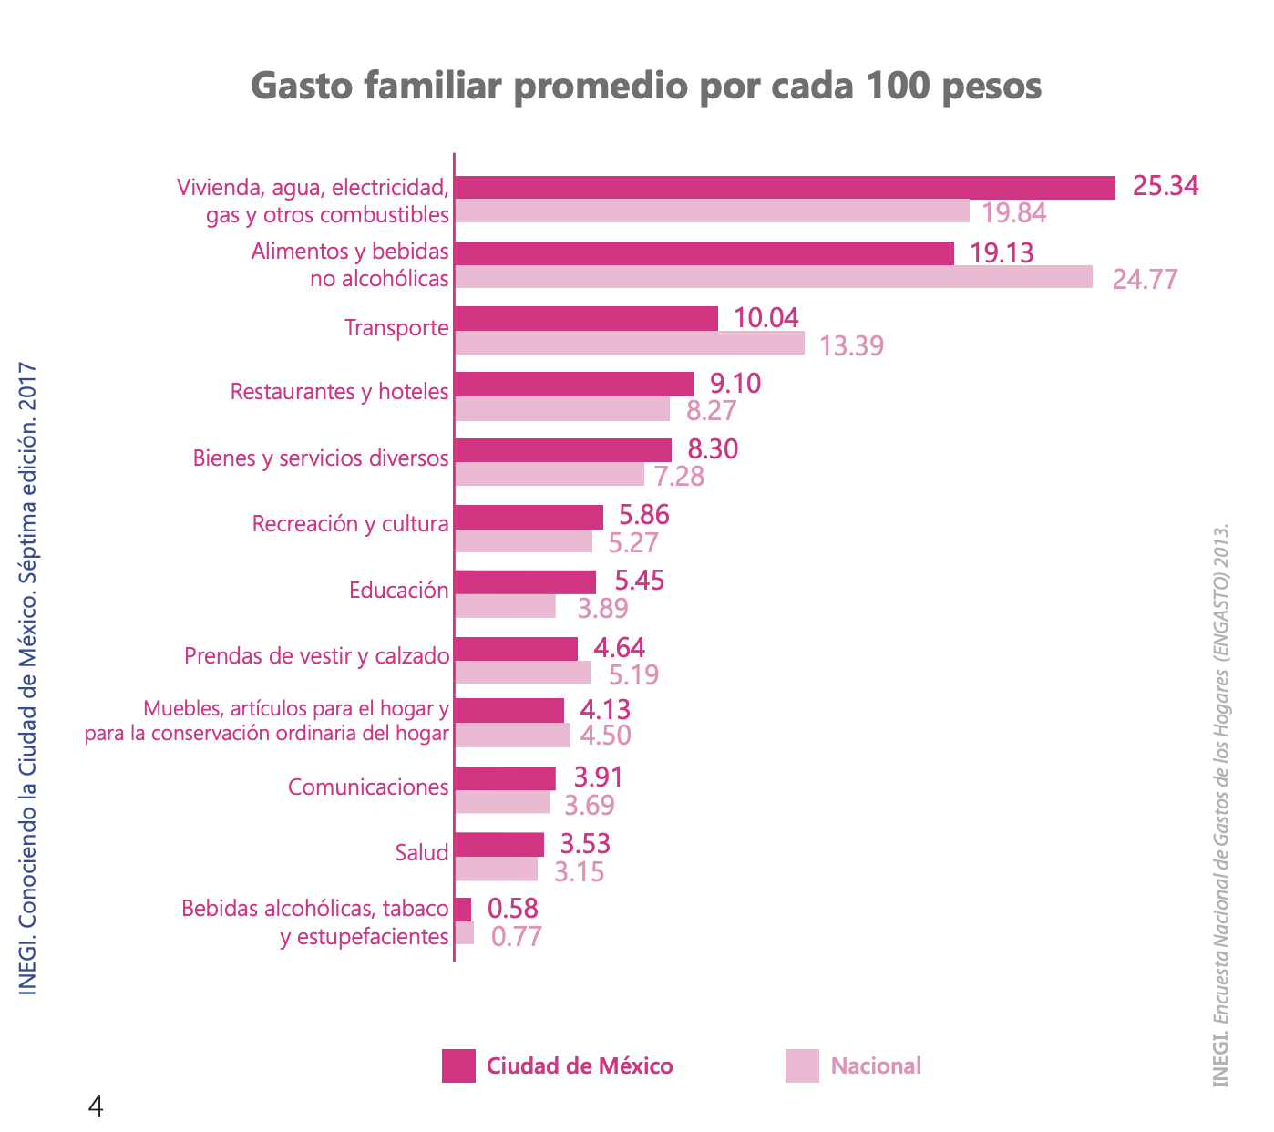
Ilustración 5. Gasto familiar promedio por cada 100 pesos

Consumo energético
Datos de (CENACE, 2019)

- En 2019, la región central sumó un consumo bruto anual de energía eléctrica de 62,650 GW/h.

- En 2018 la región central reportó un total de 9,44 millones de usuario con servicio de energía eléctrica (equivalente a 30.5 millones de personas).

- De ellos 89% son usuarios residenciales, 10.4% comerciales, 0.1% son agrícola y alumbrado pública y 0.5% son de empresa mediana a industrias en alta tensión.

- El pronóstico de demanda y consumo de la región para el periodo 2019-2033 tienen una tasa media de crecimiento anual de 2.4% tanto en su demanda como en consumo.

Consumo de combustibles fósiles

- En el año 2016 se consumió un total de 385.2 Petajoules2 (PJ), de los cuales 356.4 provienen del procesamiento de petrolíferos y 28.8 PJ de energías primarias como el gas natural, la leña y el carbón.

- El transporte es el sector de mayor consumo de combustibles fósiles con más del 60% de la energía de la Ciudad y por lo tanto se relaciona con las mayores emisiones de partículas (PM10 y PM2.5), óxidos de nitrógeno y de dióxido de carbono (SEDEMA, 2018)

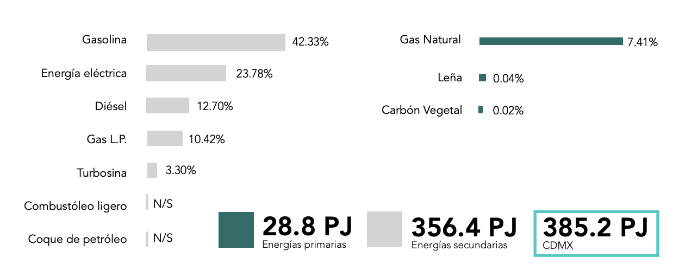
Ilustración 6. Matriz energética CDMX (SEDEMA, 2018)

Emisiones

Indicadores de emisiones de gases de efecto invernadero:
- Emisiones emisión per cápita de 2.5 t
- 14.8 miles de t/año de CO 2 equivalente/km 2
- 0.53 t/año de residuos sólidos per cápita con una emisión de 23 kg CO2 equivalente/año
(SEDEMA, 2018)
- El 95% de las emisiones de dióxido de carbono equivalente en la CDMX se deben al consumo de combustibles fósiles (SEDEMA, 2018).
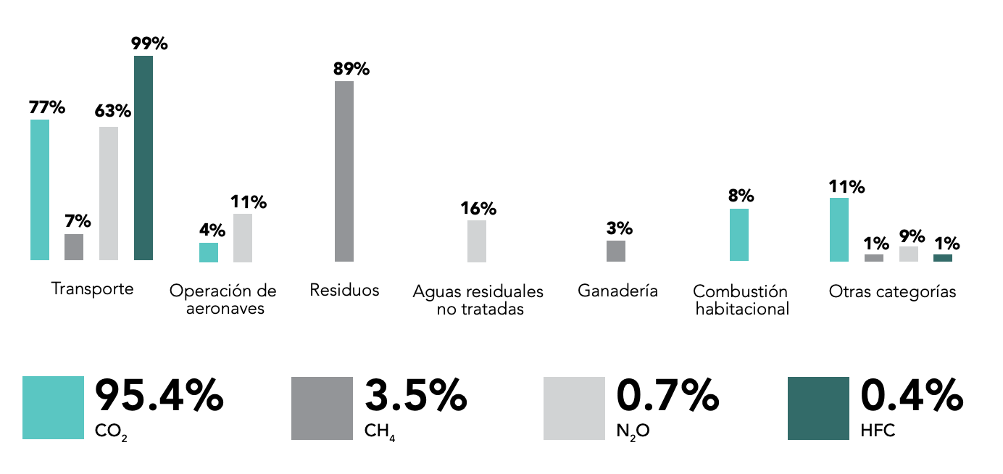
Ilustración 7. Gases de efecto invernadero CDMX 2016 (SEDEMA, 2018)
Nota. Los porcentajes pueden variar debido al redondeo.

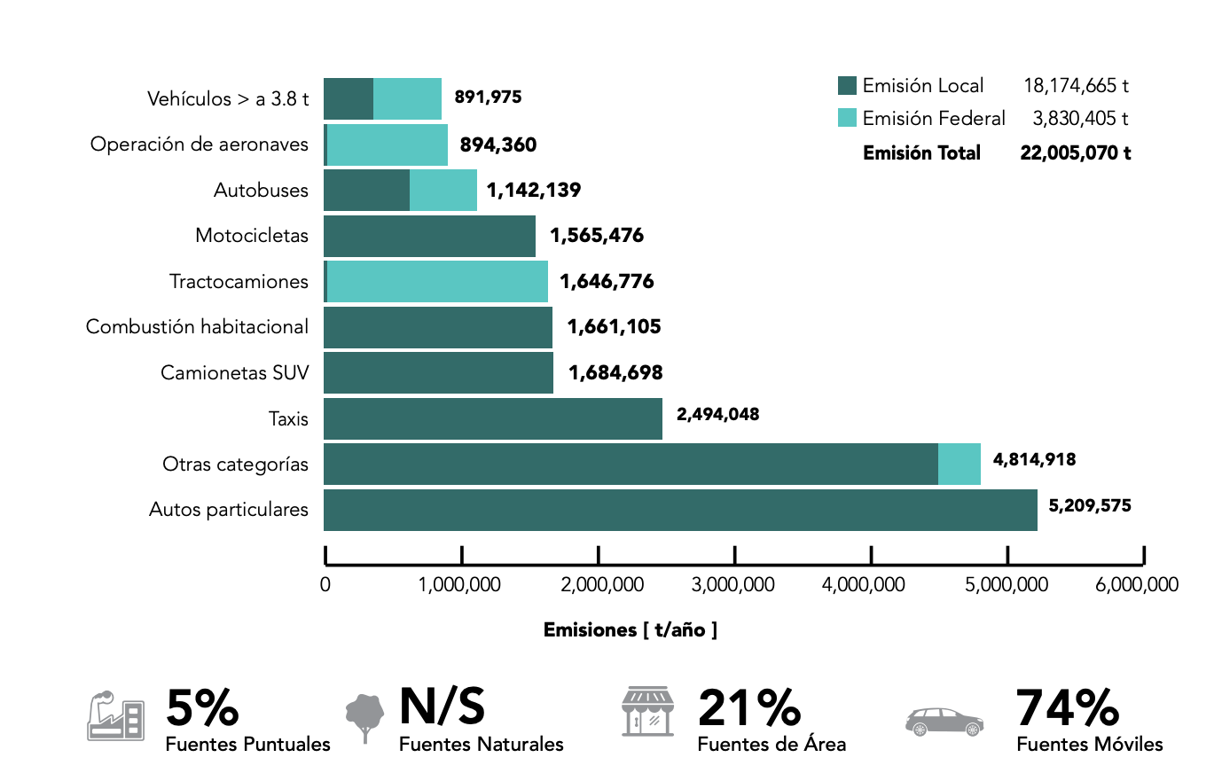
Ilustración 8. Emisiones de CO2 eq. por categoría y jurisdicción, CDMX, 2016 (SEDEMA, 2018)

Consumo de agua

El principal uso de agua es para abastecimiento público, representando el 97% del total (CONAGUA, 2018), con un volumen de 603,804 hm3. La principal fuente de abastecimiento es subterránea (577.78 hm³). (CONAGUA, 2019).

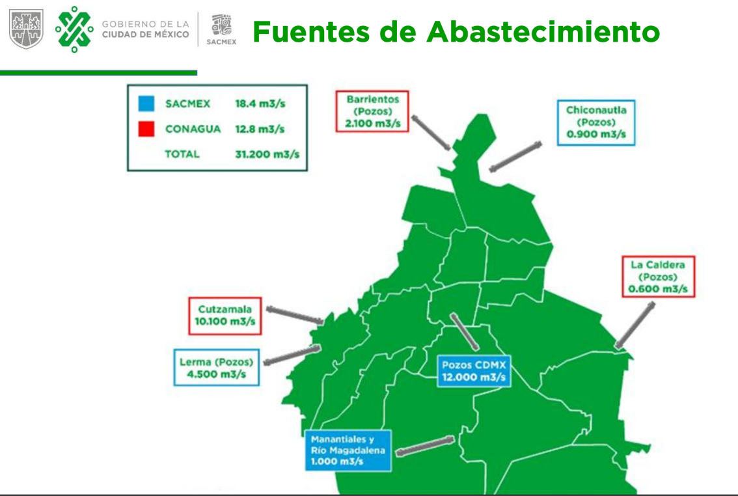
Ilustración 9. Fuentes de abastecimiento de agua CDMX (CONAGUA, 2018)

- Agua renovable - grado de presión (2017): 174.3 % (Muy alto)

Plantas municipales, 2017
Potabilizadoras
Número en operación 48
Capacidad instalada (m./s) 5.14
Caudal procesado (m./s) 3.78
Tratamiento
Número en operación 29
Capacidad instalada (m./s) 5.60
Caudal procesado (m./s) 2.90

Plantas industriales, 2017
Número en operación 8
Capacidad instalada (m./s) 0.01
Caudal procesado (m./s) 0.01

Número de carros o vehículos en la ciudad

En 2018 existían 5,801, 469 vehículos registrados en la ciudad. De los cuales:
- 5,278,405 son automóviles
- 30,901 camiones para pasajeros
- 85,492 camiones y camionetas para cargas
- 406,671 motocicletas
(INEGI)

Número de edificios en la ciudad

En la Ciudad de México hay:
- 2 599 081 viviendas particulares (INEGI, 2015)
- 1026 Torres (SkyscraperPage, 2020)

Importaciones y exportaciones de bienes dentro y fuera de la ciudad

- En 2019, la exportación anual de mercancías de la Ciudad de México 2019 $ 2,657, 490 miles de dólares (INEGI, 2019) .
  - Industria química US$ 1,040,327
  - Fabricación de equipo de transporte US$ 595,178
  - Fabricación de accesorios, aparatos eléctricos y equipo de generación de energía eléctrica US$ 230, 426
  - Industria alimentaria US$ 183, 489
  - Impresión e industrias conexas US$ 126, 683

- Las ventas internacionales de Ciudad de México en 2019 fueron de US$108MM, las cuales crecieron un 12.7% el mismo año. Los productos con mayor nivel de ventas internacionales en 2019 fueron:
  - Automóviles y otros Vehículos Automóviles Diseñados Principalmente para el Transporte de Personas (US$24.4MM)
  - Aceites Crudos de Petróleo o de Mineral Bituminoso (US$22.5MM)
  - Vehículos de Motor para el Transporte de Mercancías (US$20.9MM).
(Secretaría de Economía, 2020)

- Las compras internacionales de Ciudad de México en 2019 fueron de US$128MM, las cuales decrecieron un 8.35% el mismo año. Los productos con mayor nivel de compras internacionales en 2019 fueron:
  - Aceites de Petróleo o Minerales Bituminosos (US$27.4MM)
  - Teléfonos, Incluidos los Teléfonos Móviles y los de otras Redes Inalámbricas (US$8MM)
  - Gas de Petróleo (US$6.97MM).
(Secretaría de Economía, 2020)

Generación de desechos
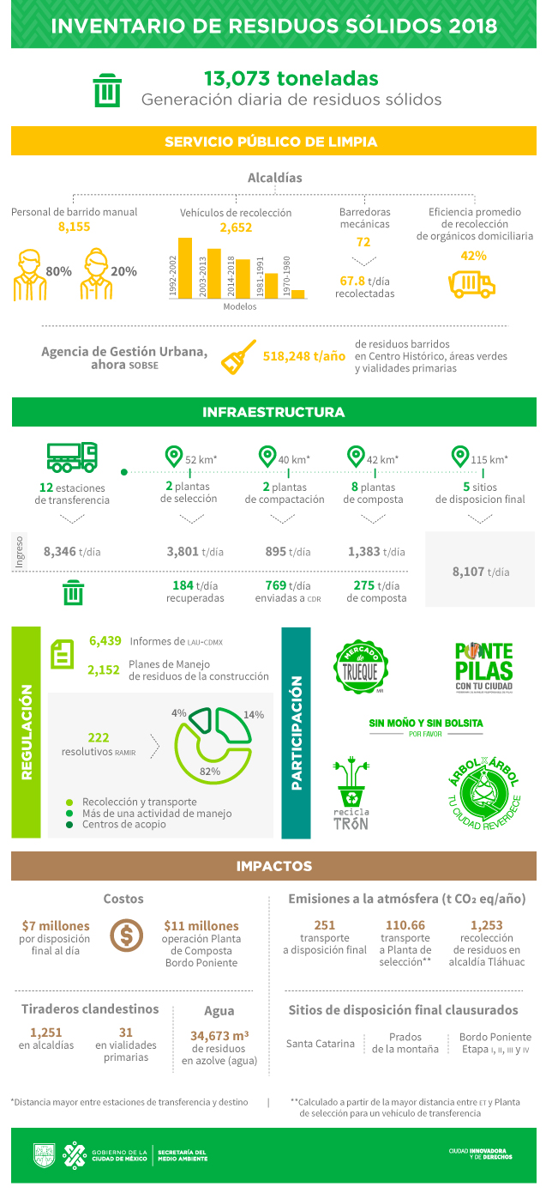
Ilustración 10. Inventario de residuos sólidos 2018 (SEDEMA, 2020)

Trabajos Citados
CEDRSSA. (2019). Consumo de Alimentos. Encuesta Nacional de Ingresos y Gastos de los Hogares . Ciuda de México: CEDRSSA; Cámara de diputados.
CEDRSSA. (2019). La distribución y abasto de alimentos: Situación actual de la Central de Abasto de la Ciudad de México. Ciudad de México: Centro de Estudios para el Desarrollo Rural Sustentable y la Soberanía Alimentaria; Cámara de Diputados .
CENACE. (2019). Programa de Ampliación y Modernización de la Red Nacional de Generación y Redes Generales de Distribución del Mercado Mayorista. 2019-2033. Ciudad de México: CENACE.
CONABIO; SEDEMA. (2016). La biodiversidad en la Ciudad de México (Vol. II). Ciudad de México: CONABIO; SEDEMA.
CONAGUA. (2018). Estadísticas del Agua en México. Retrieved from CONAGUA: http://sina.conagua.gob.mx/publicaciones/EAM_2018.pdf
CONAGUA. (2019, Agosto). Registro Público de Derechos de Agua. Retrieved from SINA CONAGUA: http://sina.conagua.gob.mx/sina/tema.php?tema=usosAgua&ver=mapa&o=0&n=estatal
CONEVAL. (2020, Mayo). Ciudad de México. Retrieved from CONEVAL: https://www.coneval.org.mx/coordinacion/entidades/DistritoFederal/Paginas/itlp.aspx
FAO. (2015). Ciudades más verdes - Ciudad de México. Retrieved from Agricultura urbana y periurbana en América Latina y el Caribe: http://www.fao.org/ag/agp/greenercities/es/CMVALC/ciudad_de_mexico.html
IIEG. (2018, Octubre). Industria Alimenticia: Ficha Sectorial. Retrieved from Instituto de Información y Estadística Geográfica: https://www.iieg.gob.mx/contenido/Economia/fs_alimenticia.pdf
INEGI. (2015). Ciudad de México. Retrieved from Cuentame INEGI: http://cuentame.inegi.org.mx/monografias/informacion/df/poblacion/educacion.aspx?tema=me&e=09#:~:text=En%20la%20Ciudad%20de%20M%C3%A9xico,m%C3%A1s%20de%20la%20secundaria%20concluida.
INEGI. (2016). Conociendo Ciudad de México. Sexta edición. Ciudad de México: INEGI.
INEGI. (2017). Conociendo la Ciudad de México. Ciudad de México: Instituto Nacional de Estadística y Geografía.
INEGI. (2019). Exportaciones anuales por entidad federativa y subsector de actividad. Retrieved from INEGI: https://www.inegi.org.mx/temas/exportacionesef/default.html#Tabulados
INEGI. (2019). México en Cifras - Ciudad de México. Retrieved from INEGI: https://www.inegi.org.mx/app/areasgeograficas/?ag=09#tabMCcollapse-Indicadores
Instituto Nacional de Salud Pública. (2017). Encuesta Nacional de Salud y Nutrición de Medio Camino 2016. Cuernavaca: Instituto Nacional de Salud Pública.
OCDE. (2019, Mayo). Estudios Económicos de la OCDE MÉXICO. Retrieved from OCDE: https://www.gob.mx/cms/uploads/attachment/file/483576/Estudios_Economicos_de_la_OCDE_Mexico_2019.pdf
ONU Habitat. (2018). Aglomeración Urbana de la Ciudad de México. México: Programa de las Naciones Unidas para los Asentamientos Humanos, ONU-Habitat.
ONU Habitat. (2018, Septiembre 13). Superficie de CDMX crece a ritmo tres veces superior al de su población. Retrieved from https://onuhabitat.org.mx/index.php/superficie-de-cdmx-crece-a-ritmo-tres-veces-superior-al-de-su-poblacion: https://onuhabitat.org.mx/index.php/superficie-de-cdmx-crece-a-ritmo-tres-veces-superior-al-de-su-poblacion
SACMEX. (2017, Diciembre). Proyecto Final de Ley de Sustentabilidad Hídrica. Retrieved from SACMEX: https://www.sacmex.cdmx.gob.mx/storage/app/media/index/LeySustentabilidad.pdf
Secretaría de Agricultura y Desarrollo Rural. (2019, Octubre 30). Día Mundial de la Alimentación. Agricultura Mexicana 005, pp. 12-15.
Secretaría de Economía. (2020, Julio). Retrieved from Data México Ciudad de México: https://datamexico.org/es/profile/geo/9
SEDECO. (2020, Abril). Reporte Económico de la Ciudad de México Primer Trimestre 2020. Retrieved from SEDECO: https://www.sedeco.cdmx.gob.mx/storage/app/media/uploaded-files/reporte-economico-1t-2020.pdf
SEDEMA. (2015, Junio 5). Biodiversidad CDMX. Retrieved from SEDEMA: http://data.sedema.cdmx.gob.mx/biodiversidadcdmx/index.html
SEDEMA. (2017). Inventario de Resiudos Solidos 2017 CDMX. Ciudad de México: SEDEMA.
SEDEMA. (2018, Septiembre). Inventario de Emisiones de la Ciudad de México 2016. Retrieved from Secretaría del Medio Ambiente de la Ciudad de México: http://www.aire.cdmx.gob.mx/descargas/publicaciones/flippingbook/inventario-emisiones-2016/mobile/inventario-emisiones-2016.pdf
SEDEMA. (2020, Agosto). Residuos sólidos. Retrieved from Secretaría del Medio Ambiente de la Ciudad de México: https://sedema.cdmx.gob.mx/programas/programa/residuos-solidos
SEDEREC. (2018). 6º Informe de Gobierno. Retrieved from SEDEREC: https://www.transparencia.cdmx.gob.mx/storage/app/uploads/public/5bd/88f/db6/5bd88fdb6da8c895044804.pdf
SEMOVI. (2019). Plan Estratégico de Movilidad para la Ciudad de México 2019. Ciudad de México: Secretaría de Movilidad de la Ciudad de México.
SEP. (2019, Septiembre). Estadística educativa Ciudad de México Ciclo escolar 2018-2019. Retrieved from Sistema Nacional de Información Estadística Educativa: http://www.snie.sep.gob.mx/descargas/estadistica_e_indicadores/estadistica_e_indicadores_educativos_09CDMX.pdf
SEP. (2020, Agosto 17). Sistema Interactivo de Consulta de Estadística Educativa. Retrieved from Sistema Nacional de Consulta de Estadística Educativa: https://www.planeacion.sep.gob.mx/principalescifras/
SEPI. (2017). CDMX, guardiana del maíz nativo. Retrieved from SEPI: https://www.sepi.cdmx.gob.mx/storage/app/media/uploaded-files/cdmx-guardiana-del-maiz-nativo.pdf
Servicio de Información Agroalimentaria y Pesquera. (2019). Ciudad de México Infografía agroalimentaria 2019. Ciudad de México: Servicio de Información Agroalimentaria y Pesquera.
Servicio Geológico Mexicano. (2014). Anuario Estadístico de la Minería Mexicana, 2013 . Ciudad de México: Servicio Geológico Mexicano.
Servicio Geológico Mexicano. (2019). ANUARIO ESTADÍSTICO DE LA MINERÍA MEXICANA, 2018. Pachuca: Servicio Geológico Mexicano, Subsecretaría de Minería.
SIAP. (2019). Panorama Agroalimentario 2019. Ciudad de México: SERVICIO DE INFORMACIÓN AGROALIMENTARIA Y PESQUERA.
SIAP. (2020, Junio). Expectativas agroalimentarias Junio 2020. Retrieved from Servicio de Información Agroalimentaria y Pesquera : https://www.gob.mx/cms/uploads/attachment/file/565807/Expectativas_JUNIO_2020.pdf
SkyscraperPage. (2020). Database: Mexico. Retrieved from SkyscraperPage: http://skyscraperpage.com/cities/?cityID=832

Mineral para construcción. Cifras calculadas con base al consumo de cemento y cal.
Mineral para construcción. Cifras calculadas con base al consumo de cemento.
Miles de colmenas

